Курс: | Обеспечение ядерной и радиационной безопасности на объектах ядерного топливного цикла
Модуль 3, урок 2: | Основы законодательства в области учета и контроля радиоактивных отходов  (Нормативно-правовые документы в области обращения с радиоактивными отходами)

Автор | Грязнов Роман Васильевич, начальник технологической службы ОДЭК
Рецензенты
Длительность  (рекомендуемая) |  | 4 часа
Главная цель |  | По окончании изучения темы обучаемый будет способен описать требования Федеральных норм и правил к обращению с радиоактивными отходами при выводе из эксплуатации объектов использования атомной энергии, знать и понимать состояние и перспективы развития инфраструктуры для захоронения РАО в РФ.
Промежуточные цели |  | - Описать место и статус ФНП в системе нормативных документов.  - Объяснить виды ФНП, выделить наиболее важные для практического применения.  - Описать требования основных ФНП к обращению с радиоактивными отходами.  - Показать развитие инфраструктуры по захоронению РАО.

1. Федеральные нормы и правила в нормативно-правовой базе

Структура нормативно-правовой базы РФ приведена на рис. 1.
Федеральные нормы и правила в области использования атомной энергии - нормативные правовые акты, устанавливающие требования к безопасному использованию атомной энергии (ФЗ «Об использовании атомной энергии», ст. 6). В соответствии с Федеральным законом:
- ФНП действуют на всей территории РФ.
- ФНП обязательны для всех физических и юридических лиц.

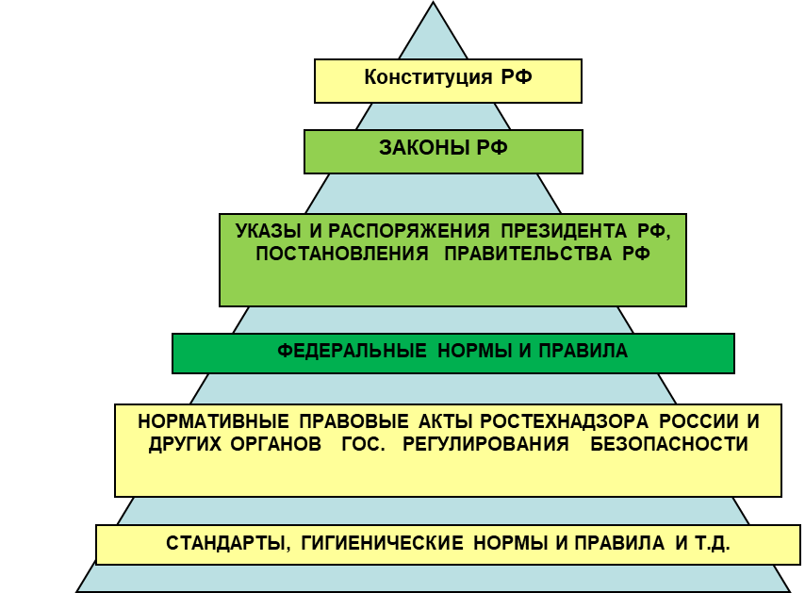
Рисунок 1 - Нормативно-правовая база и место ФНП в ее структуре
В системе нормативно-правовых актов РФ ФНП занимают место непосредственно после Указов и распоряжений Президента РФ и Постановлений Правительства РФ. Чем выше на этом рисунке НПА, тем выше его приоритет.
НПА, расположенные ниже, применяются в части, не противоречащей вышерасположенным. Например, если требования Федерального закона (ФЗ) противоречат требованиям федеральных норм и правил (ФНП), то приоритет – у более высоко расположенного в пирамиде ФЗ.

2. Основные ФНП в области обращения с РАО
Сейчас действуют свыше 30 ФНП, регулирующих различные аспекты обращения с РАО. В таблице 1 приведены наиболее часто встречающиеся как при эксплуатации ОИАЭ, так и на различных стадиях ВЭ ОИАЭ.
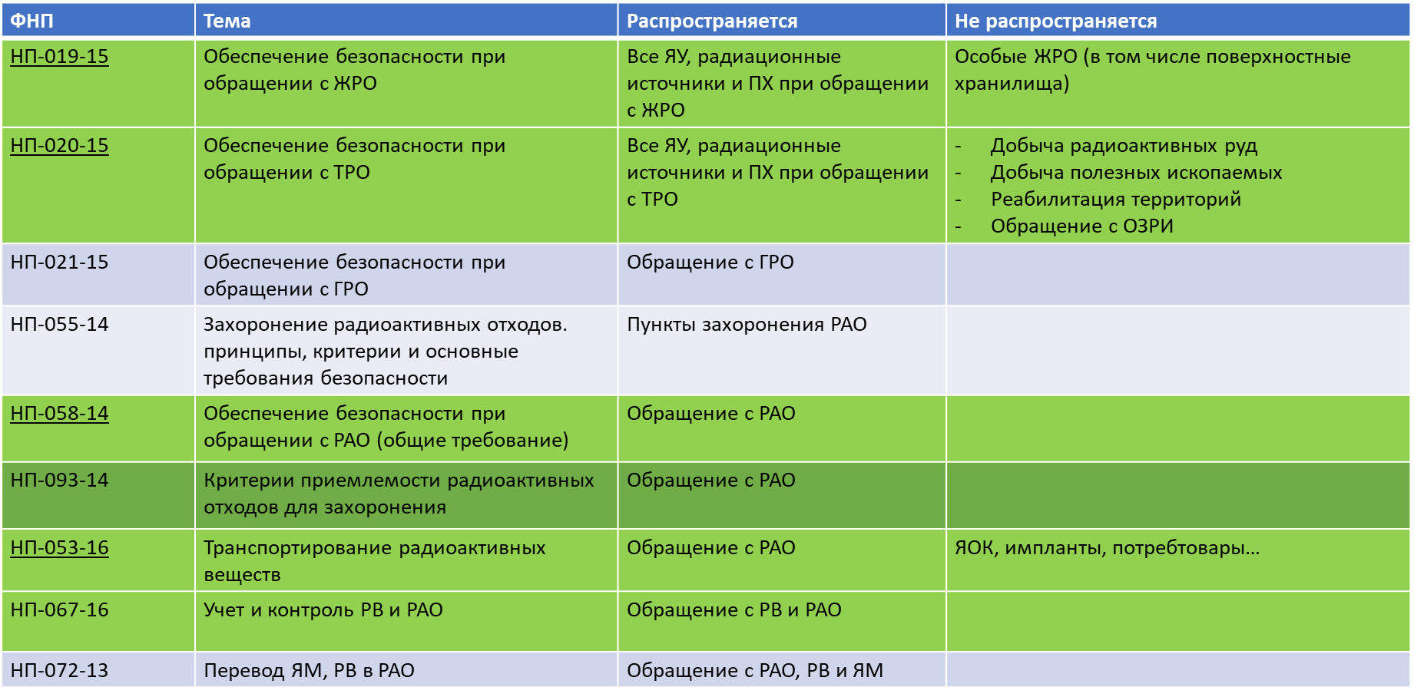
Таблица 1 - Основные ФНП в области обращения с РАО.
Для каждых ФНП в преамбуле документа определена область распространения.
Зеленым цветом выделены ФНП, характерные именно для ВЭ ОИАЭ, а именно НП-019, НП-020 – обеспечение безопасности при обращении с ЖРО и ТРО. НП-058 – общие вопросы безопасности.
НП-053 – обеспечение безопасности при транспортировке радиоактивных материалов, их требования распространяются и на РАО. НП-067 – учет и контроль (УиК) РВ и РАО. УиК в соответствии с ФЗ необходимо осуществлять на всех этапах обращения с РВ и РАО, и ВЭ ОИАЭ не является исключением.
И, наконец очень важные ФНП – НП-093. Именно они устанавливают требования к РАО, направляемым на захоронение, так называемые критерии приемлемости.
На нашем занятии мы остановимся на наиболее важных с практической точки зрения требованиях ФНП при обращении с РАО.

3. Обеспечение безопасности в области обращения с РАО

Сначала вспомним критерии, определенные Постановление Правительства РФ от 18.10.2012 №1069.
Критерии отнесения отходов к радиоактивным (Постановление Правительства РФ №1069 от 18.10.2012):
- При известном радионуклидном составе
$$\sum{\frac{А\left(уд\right)}{А\left(предел\right)}>1}$$
- При неизвестном радионуклидном составе:
- ЖРО: больше 0,05 Бк/г для α и
0,5 Бк/г для β-излучающих радионуклидов;
- ТРО: больше 1 Бк/г для α и
100 Бк/г для β-излучающих радионуклидов.
- Определение удельной и объемной активности радионуклидов в отходах осуществляется в соответствии с законодательством РФ об обеспечении единства измерений.
Критерии отнесения РАО к особым.
- Образовались в результате:
- выполнения оборонных программ;
- мирных ядерных взрывов;
- ядерных или радиационных аварий;
- размещенные до принятия закона «О РАО» в поверхностных хранилищах ЖРО объемом более 25 000 куб.м.
- Критерии соответствия:
- коллективная эффективная доза облучения за весь период потенциальной опасности РАО и риск потенциального облучения, связанные с удалением радиоактивных отходов, выше, чем при захоронении РАО в месте их нахождения;
- расходы по удалению РАО превышают возможный вред окружающей среде при захоронении на месте.
Рассмотрим теперь требования по обеспечению безопасности. Как известно, безопасность является приоритетом Госкорпорации Росатом. Что требуют от нас ФНП?
НП-019-15, п.5. При сборе, переработке, хранении и кондиционировании ЖРО необходимо обеспечить:
- исключение облучения работников (персонала) и населения от радиационного воздействия ЖРО сверх пределов, установленных нормами радиационной безопасности;
- сведение к разумно достижимому низкому уровню облучения работников (персонала) и населения с учетом требований санитарных правил и нормативов обеспечения радиационной безопасности;
- сокращение объема ЖРО с учетом технологических и экономических факторов;
- предотвращение аварий и ослабление их последствий в случае возникновения.
Указанные цели обеспечения безопасности нашли отражение и в других ФНП (НП-020, НП-019, НП-058) с небольшими изменениями, учитывающими их область распространения.
ФНП устанавливают ряд требований и к проектной документации ОИАЭ. Например, согласно НП-019-15 проектная документация должна содержать:
- категорию объекта по потенциальной радиационной опасности, а также зонирование помещений, предназначенных для сбора, переработки, хранения и кондиционирования ЖРО в соответствии с санитарными правилами и нормативами обеспечения радиационной безопасности (п. 8);
- классификацию зданий, сооружений, строений и помещений в соответствии с требованиями пожарной безопасности (п. 9);
- обоснованные допустимые объемы ЖРО и радионуклидный состав, допустимую суммарную и удельную активности и сроки хранения (п. 51);
- технические характеристики системы барьеров хранилищ ЖРО (п. 53);
- порядок хранения ЖРО (п. 64).
- Технические средства и организационные мероприятия, направленные на обеспечение ядерной безопасности (для ЖРО, содержащих ЯДМ – п. 10).
- Технологический контроль:
- физические, химические и радиационные характеристики, в том числе радионуклидный состав, суммарная и удельная активность (п. 12);
- радиационный контроль (п. 13).
Вышеприведенные требования важны и при эксплуатации ОИАЭ, но необходимо понимать, что ВЭ ОИАЭ осуществляется также по разработанному и утвержденному проекту, прошедшему необходимые экспертизы и согласования, поэтому перечисленные требования НП-019 актуальны и при ВЭ ОИАЭ.
НП-019 устанавливает вполне определенные требования и к сбору ЖРО.
Порядок сбора ЖРО устанавливается эксплуатационной документацией (п. 26).
- Если количество образующихся ЖРО не превышает 200 л/сут., для их сбора допускается использовать контейнеры (сборники). Иначе – спецканализация (п. 24).
- Сбор осуществляется с учетом (п. 21):
- радионуклидного состава и периода полураспада радионуклидов;
- удельной и суммарной активности;
- содержания ядерно опасных делящихся нуклидов;
- природы (органические и неорганические);
- химического состава;
- способов переработки, кондиционирования, транспортирования и хранения.
Что касается общих требований НП-019-15 по обращению с РАО, то необходимо обратить внимание на следующие.
П. 18. Сбор, переработка и кондиционирование ЖРО совместно с нерадиоактивными отходами не допускаются.
П. 19. ЖРО до истечения установленных сроков промежуточного хранения должны быть приведены в соответствие с критериями приемлемости для захоронения.
П. 49. Методы переработки ЖРО должны обеспечивать получение подлежащих захоронению продуктов переработки с показателями качества, соответствующими критериям приемлемости РАО для захоронения.
П. 50. Порядок переработки ЖРО должен устанавливаться в эксплуатационной документации ядерной установки, радиационного источника и пункта хранения в соответствии с требованиями ФНП.
Ответственной стадией обращения с РАО является их хранение на площадке ОИАЭ. Важность обеспечения безопасности при этом сложно переоценить. Одна из наиболее известных радиационных аварий (кыштымская авария и восточно-уральский радиоактивный след) произошла именно при хранении ЖРО ВАО на Маяке.
НП-019 устанавливает следующие требования к этой важной стадии.
П. 65. При хранении ЖРО должны осуществляться радиационный контроль и мониторинг системы хранения ЖРО, а также мониторинг недр в соответствии с требованиями федеральных норм и правил в области использования атомной энергии, регламентирующих обеспечение безопасности при хранении РАО. Объем, методы, порядок и периодичность проведения радиационного контроля и мониторинга, включая необходимость сооружения, количество и расположение наблюдательных скважин на территории вокруг хранилища ЖРО, должны устанавливаться и обосновываться в проектной и (или) эксплуатационной документации с учетом результатов оценки безопасности хранилища ЖРО, включающей прогнозный расчет оценки безопасности при нормальной эксплуатации и нарушениях нормальной эксплуатации.
Заключительной стадией подготовки РАО к захоронению является кондиционирование. это получение упаковки РАО, соответствующей критериям приемлемости, и готовой для передачи на захоронение. Необходимо выполнять следующие требования НП-019-15.
П. 66. Кондиционирование (в терминологии НП-019) это перевод ЖРО в физическую форму и состояние, соответствующие критериям приемлемости для захоронения.
П. 67. Методы и средства кондиционирования приводятся и обосновываются в проектной документации.
П. 68. Контейнеры, предназначенные для размещения кондиционированных ЖРО и их последующего захоронения, а также упаковки РАО, подлежат оценке соответствия.
П. 69. На упаковку кондиционированных ЖРО должен быть составлен паспорт в соответствии с требованиями, установленными федеральными нормами и правилами в области использования атомной энергии.
П. 70. Порядок кондиционирования ЖРО должен устанавливаться в эксплуатационной документации.

4. Критерии приемлемости РАО для захоронения

НП-093-14 «Критерии приемлемости радиоактивных отходов для захоронения»
Область распространения – все виды удаляемых РАО, кроме ОЗРИ. Способы захоронения и пункты захоронения РАО.
Устанавливают:
- общие критерии приемлемости радиоактивных отходов (далее - РАО) для захоронения;
- требования к установлению критериев приемлемости РАО для захоронения в определенный пункт захоронения РАО;
- требования к подтверждению соответствия РАО критериям приемлемости для захоронения;
- требования к паспорту РАО, передаваемых на захоронение.
Концепция НП-093-14 выстроена так:
- удаляемые РАО должны соответствовать общим критериям приемлемости для захоронения;
- РАО, захораниваемые в определенный пункт захоронения твердых РАО (далее - ПЗРО) или пункт глубинного захоронения жидких РАО (далее - ПГЗ ЖРО), должны соответствовать критериям приемлемости для захоронения в данный ПЗРО (ПГЗ ЖРО);
- разработка и установление критериев приемлемости для захоронения в определенный ПЗРО (ПГЗ ЖРО) обеспечиваются национальным оператором по обращению с РАО;
Это логично, так как именно национальный оператор отвечает за безопасность системы захоронения РАО в целом и каждого ПЗРО в частности.
Критерии РАО для захоронения можно разделить на отдельные группы. Одна из них – радиационные характеристики.
- Удельная активность – отношение общей активности к суммарной массе РАО и матрицы без массы контейнера/упаковочного комплекта).
- Мощность поглощенной дозы на внешней поверхности и (или) на установленном расстоянии от поверхности упаковки РАО (неупакованных РАО),
- уровень радиоактивного загрязнения (снимаемого и неснимаемого) упаковки РАО
Вы можете заметить, что радиационные характеристики РАО, перечисленные здесь, соответствуют критериям предварительной сортировки РАО, установленными СППУАП-03.
Для обеспечения безопасности захоронения РАО НП-093 прямо запрещает принимать на захоронения отдельные виды РАО, такие как:
- способные взрываться, в том числе при нагревании или инициировании ударом или трением;
- способные самовозгораться;
- выделяющие пожаровзрывоопасные газы;
- реагирующие со взрывом, воспламенением или с выделением значительного количества тепла;
- выделяющие токсичные газы и аэрозоли;
- содержащие инфицирующие (патогенные) материалы (вещества).
В целях сохранения стабильности матричного материала, применяемого для захоронения РАО (это стекло, цемент и прочие матрицы), ограничено допускается содержание примесей, влияющих на стабильность матрицы:
- комплексообразователей;
- свободной влаги;
- ядерных делящихся материалов;
- органических веществ;
- свободной жидкости;
- тепловыделение.
Содержание самовозгорающихся и легковоспламеняющихся веществ в упаковке (партии) РАО не должно превышать 1% от массы содержимого при условии их равномерного распределения по объему.
Для захоронения РАО отдельных классов НП-093-14 устанавливает характерные для этих классов требования.
Например:
- РАО классов 1, 2 и 3 должны захораниваться в структурно стабильной форме (исключение – п. 29 – твердые РАО, ионно-обменные смолы, плав – если упаковка соответствует критериям для определенного ПЗРО);
- РАО класса 4 можно захоранивать без упаковки (п. 30-31), если такой способ допускается конкретным ПЗРО.
Все контейнеры, предназначенные для захоронения РАО, подлежат оценке соответствия (п. 45).
Рассмотрим теперь примеры критериев приемлемости РАО для захоронения. Сначала обращаю ваше внимание, что критерии для всех 6 классов РАО приведены в таблицах приложения к НП-093-14. А теперь обещанные примеры.
Тепловыделение:
- 1 класс – до 2000 Вт/куб.м;
- 2 класс – до 100 Вт/куб.м.
Таким образом, РАО признаются тепловыделяющим, начиная со 100 Вт/куб.м. Если тепловыделение 1 куб.м упаковки РАО выше 2000 Вт, такие РАО захоранивать нельзя. Необходимо выполнить дополнительные технологические операции, направленные на снижение тепловыделения (доизвлечение тепловыделяющих радионуклидов, предварительную выдержку для снижения энерговыделения за счет радиоактивного распада).
Сохранение свойств упаковки:
- 1 и 2 класс не менее 1000 лет;
- 3 класс не менее 100 лет.
Этот критерий в настоящее время является определяющим при разработке контейнеров для захоронения РАО классов 1-2, так как необходимо обосновать регулятору сохранение изолирующих свойств контейнера на период не менее 1000 лет.
Мощность поглощенной дозы на поверхности упаковки, мГр/ч:
- 3 класс до 10;
- 4 класс до 2.
Критерии приемлемости для конкретных ПЗРО могут быть установлены более жесткие по сравнению с НП-093, это право НО РАО. Критерии для конкретных ПЗРО обосновываются в отчете по обоснованию безопасности ПЗРО и отражаются в проектной документации.

5. Развитие инфраструктуры для захоронения РАО в РФ

Для целей захоронения ФЗ «О РАО» выделяет шесть классов в зависимости от способа и пункта захоронения:
- Класс 1, ТРО ВАО.
Подлежат захоронению в пунктах глубинного захоронения радиоактивных отходов с предварительной выдержкой в целях снижения их тепловыделения.
- Класс 2, ТРО ВАО и ДЖ САО.
Подлежат захоронению в пунктах глубинного захоронения радиоактивных отходов без предварительной выдержки в целях снижения их тепловыделения.
- Класс 3, ТРО САО и ДЖ НАО.
Подлежат захоронению в пунктах приповерхностного захоронения радиоактивных отходов, размещаемых на глубине до 100 метров.
- Класс 4, ТРО НАО и ОНАО.
Подлежат захоронению в пунктах приповерхностного захоронения радиоактивных отходов, размещаемых на одном уровне с поверхностью земли.
- Класс 5, ЖРО САО и НАО.
Подлежат захоронению в пунктах глубинного захоронения ЖРО.
- Класс 6, РАО с повышенным содержанием природных радионуклидов.
Подлежат захоронению в пунктах приповерхностного захоронения радиоактивных отходов.
Что же имеется в России сейчас?
Это три ПГЗ ЖРО под класс 5:
Это ПЗРО для класса 3-4 на Урале (Новоуральск).
В планах – ПЗРО классов 3-4 (Северск, Озерск) и очень важный уникальный ПЗРО под класс 1-2 в Железногорске. С его появлением будет возможность захоранивать РАО любых классов.
Указанные ПЗРО классов 3-4 планируется ввести в эксплуатацию в ближайшие несколько лет. Для ПЗРО классов 1-2 ввод в эксплуатацию произойдет в более далекой перспективе. Подробные планы по ПЗРО классов 1-2 (включая уникальную исследовательскую лабораторию и этапы сооружения и ввода самого ПЗРО) размещены на сайте национального оператора по обращению с радиоактивными отходами www.norao.ru.

